РЕГЛАМЕНТ
«Песчаный трейл» (фестиваль)
Дисциплина Полоса препятствий «Бешеная покрышка»

Соревнования в дисциплине полоса препятствий «Бешеная покрышка» состоятся 04 июня 2022 г. (Сб)
Полоса препятствий включает: упражнения ОФП, бег по пересеченной местности, преодоление естественных преград и искусственных препятствий на протяжении всей дистанции и усложнена переносом покрышки по всей дистанции.
Программа:
15:30 | Регистрация | «Бешеная покрышка»
16:00-16:30 | Старт | «Бешеная покрышка»
18:00 | Награждение | «Бешеная покрышка»

Место сбора участников:
Соревнования проводятся 04 июня 2022 года в Самарской области, с. Курумоч, район гостиничного комплекса «Русская Охота», поляна «Песчаного трейла».
Координаты: 53.505400, 50.066817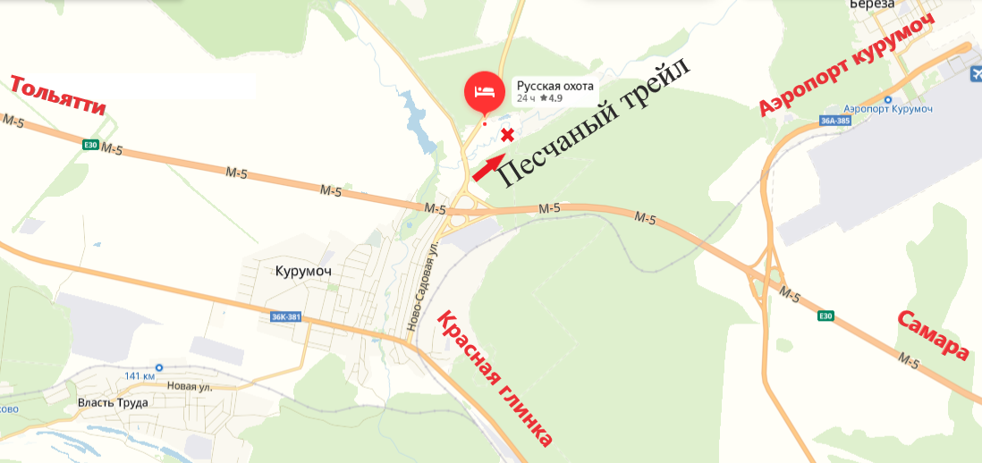
Группы и стоимость стартового взноса:
Группа | до 25.05 | до 31.05 | Оплата на месте
Мужчины | 1000 | 1200 | 1400
Женщины | 1000 | 1200 | 1400

Дистанция:
Протяженность дистанции 1 км. Ориентировочное время прохождения 30 минут. Препятствия на дистанции для любого уровня подготовки.
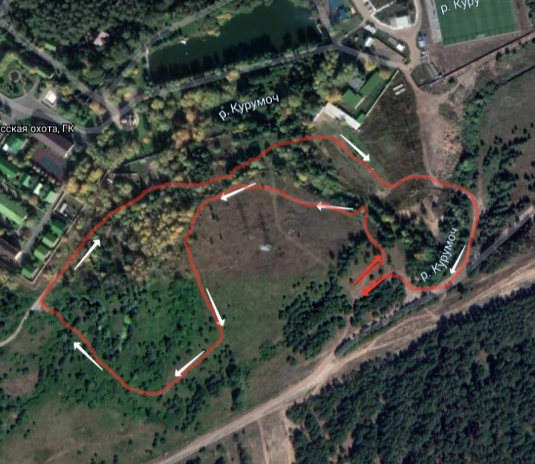
*предварительная схема дистанции.
Регистрация и получение стартового чипа:
Заявки принимаются на сайте https://orgeo.ru/ до 18:00 31 мая (вторник), возможна регистрация на месте при остатке свободных слотов.
Оплата стартового взноса производиться при регистрации на сайте.
Участник считается зарегистрированным на дистанциях, если он заполнил регистрационную форму и произвел платеж за участие в мероприятии.
При потере или порче чипа на дистанции, участник компенсирует стоимость бесконтактного чипа (http://sportident-russia.ru/products/siac)

Получение чипа и выход на старт:
- Предъявить документ, удостоверяющий личность, мед. справку, отказ от претензий (приложение 1)
- Получить чип у судьи секретаря (обязательно в маске!)
- Выход на старт в соответствии стартового протокола.

Стартовый взнос включает:
- Размеченную дистанцию;
- Памятный сувенир;
- Чип электронного хронометража (аренда);
- Результат в итоговом протоколе.
После финиша участник сдает чип в коробку на стол секретарю.

Награждение:
Участники, занявшие 1,2,3 место в личном зачете по группе Мужчины и Женщины, награждаются медалями и дипломами.
Дополнительная информация по телефону 89377972575 Юлия.

Приложение № 1
Я___________________________________________________________________
▪ ФИО участника
• Данным документом подтверждаю, что нахожусь в хорошей физической форме, прошел (шла) медицинское освидетельствование и не имею медицинских противопоказаний для участия в Фестивале «Песчаный трейл»
________________________________«____»__________2022 года
• Я осознаю все риски, связанные с данным событием и понимаю, что фестиваль требует серьезной спортивной подготовки.
• Я осознаю, что в результате моего участия могут наступить неблагоприятные последствия для моего здоровья. Я принимаю на себя всю ответственность за возможные травмы и прочие последствия несчастных случаев, которые могут произойти со мной во время забега, в т.ч. и особо тяжкие последствия. Ответственность за собственную безопасность здоровья несу самостоятельно.
• При несчастном случае во время или после мероприятия, получении травмы или получения физического ущерба, я добровольно и заведомо отказываюсь от каких-либо материальных и иных претензий и требований к организаторам Фестиваля «Песчаный трейл». Данный отказ от претензий распространяется на моих возможных наследников и опекунов.
• Я ознакомлен (а) с положением и регламентом фестиваля, и осознаю, что при их нарушении могу быть дисквалифицирован(а)
• Я ознакомился (ась) с данным документом и понял(а) его смысл

Дата заполнения « » _______________________ 2022 г.
Личная подпись _____________________________/_________________/

